BORRADOR
ACTA DE LA SESIÓN ORDINARIA CELEBRADA POR LA JUNTA DE GOBIERNO LOCAL EL DÍA 17 DE MARZO DE 2025
N.O.: 02/2025

Junta de Gobierno Local celebrada en Tías (Lanzarote), en el Salón de Plenos de la Casa Consistorial, el día diecisiete de marzo de dos mil veinticinco.
Sesión de carácter ordinaria celebrada en primera convocatoria. Hora de comienzo: Las ocho horas y treinta y nueve minutos.

Preside la sesión don José Juan Cruz Saavedra, Alcalde del Ayuntamiento de Tías.

MIEMBROS DE LA CORPORACIÓN PRESENTES:
Grupo Partido Socialista Obrero Español (PSOE): D. José Juan Cruz Saavedra, D. Carmelo Tomás Silvera Cabrera, Dª. Carmen Gloria Rodríguez Rodríguez, Dª. María José González Díaz y D. Ulpiano Manuel Calero Cabrera.
Grupo Mixto (GM): D. Marcial Nicolás Saavedra Sanginés (USP).

SECRETARIO: D. Fernando Pérez-Utrilla Pérez.

Abierta la sesión se proceden a tratar los siguientes asuntos:

PARTE DECISORIA:

PUNTO 1º.- APROBACIÓN DE LAS ACTAS DE LAS SESIONES ANTERIORES:). ACTA JUNTA DE GOBIERNO LOCAL DE FECHA 17-02- 2025, NÚMERO DE ORDEN 01/2024 (SESIÓN ORDINARIA).-

Por la presidencia se plantea si hay objeciones.
No se efectúan observaciones respecto al Acta Junta de Gobierno Local de fecha 17-02-2025, número de orden 01/2025 (sesión ordinaria). El Acta queda aprobada.

PUNTO 2º.- Número de expediente: 2025/00001897Y. Convenio entre el Ministerio de Derechos Sociales, Consumo y Agenda 2030 y la Comunidad Autónoma de Canarias con acuerdo de adhesión de las entidades locales, para la difusión e implantación del aplicativo SEGISS, en sustitución de SIUSS y para el intercambio de información en SIESS.- Por el Sr. Secretario se procede a dar lectura al dictamen/informe/consulta de la Comisión Informativa de Régimen General, y Contratación, de fecha 10 de marzo de 2025, que sigue:

“Punto 4º.- Número de expediente: 2025/00001897Y.- Convenio entre el Ministerio de Derechos Sociales, Consumo y Agenda 2030 y la Comunidad Autónoma de Canarias

con acuerdo de adhesión de las entidades locales, para la difusión e implantación del aplicativo SEGISS, en sustitución de SIUSS y para el intercambio de información en SIESS.-

Siendo la Propuesta la siguiente:
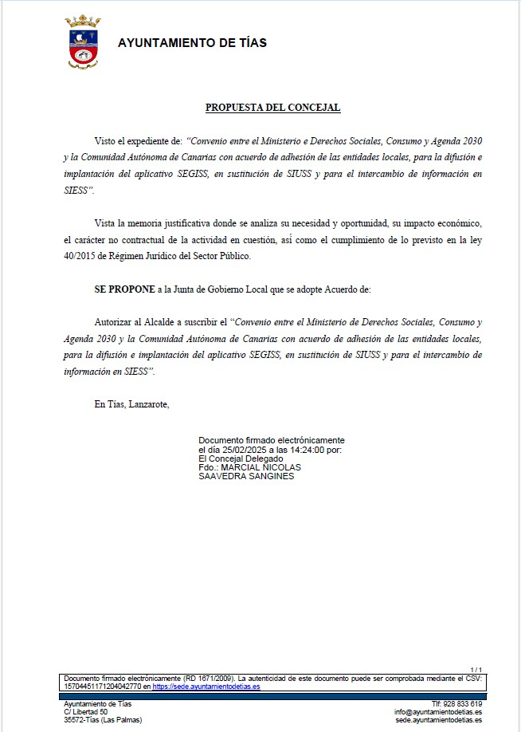

Por la Presidencia, se expone la propuesta.

Sometido el asunto a votación, la Comisión Informativa aprobó la propuesta por mayoría simple de los miembros presentes, siendo el resultado de la votación; cinco (5) votos a favor (PSOE y Grupo Mixto); y dos (2) abstenciones (PP).”

Por el Sr. Alcalde se expone la propuesta.

Sometido el asunto a votación, la Junta de Gobierno Local, aprobó la propuesta por mayoría simple de los miembros presentes, siendo el resultado de la votación; seis (6) votos a favor (PSOE y Grupo Mixto USP).

PUNTO 3º.- ASUNTOS NO INCLUIDOS EN EL ORDEN DEL DÍA POR RAZONES DE URGENCIA.-

No hubo asuntos por este punto.

RUEGOS Y PREGUNTAS:

PUNTO 4º.- RUEGOS Y PREGUNTAS.-

No se han formulado.

Y no habiendo más asuntos que tratar, la Presidencia levanta la sesión, siendo las ocho horas y cuarenta y un minutos del mismo día, de la que se extiende la presente acta con el visto bueno del Sr. Alcalde, de lo que, como Secretario, doy fe.

Documento firmado electrónicamente el día 20/03/2025 a las 9:34:29 por El Secretario
Fdo.:FERNANDO PEREZ-UTRILLA PEREZ
Documento firmado electrónicamente el día 20/03/2025 a las 9:44:49 por: El Alcalde
Fdo.: JOSE JUAN CRUZ SAAVEDRA

